UMT didik masyarakat tentang belangkas

Oleh [**admin**](https://malaysiagazette.com/author/admin/)

 -

 20 June 2023

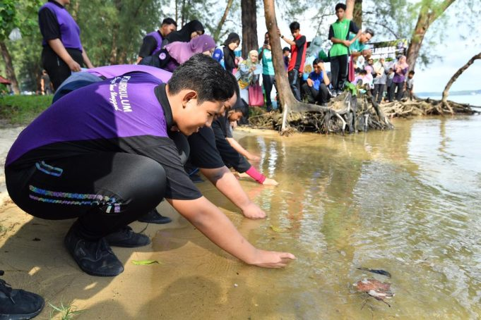Pelajar sekolah turut menyertai program “Jom Lepas Anok Belangkas” anjuran UMT.

KUALA TERENGGANU – Bersempena dengan sambutan Hari Belangkas Sedunia pada 20 Jun setiap tahun, Universiti Malaysia Terengganu (UMT) mengambil inisiatif menganjurkan program “Jom Lepas Anok Belangkas”.

Menurut Ketua Projek, Prof. Dr. Noraznawati Ismail, penganjuran itu merupakan salah satu aktiviti dalam Projek Translasional Belangkas UMT untuk melahirkan jurupandu belangkas bermodul.

Bagi tujuan itu, UMT telah melibatkan komuniti dan pelajar sekolah untuk diberi pendedahan khusus berkaitan haiwan ini dan usaha ini bagi memastikan populasi haiwan fosil yang unik ini semakin bertambah dan kekal wujud di perairan Kemaman khususnya dan Malaysia amnya.

Program ini telah mendapat perhatian kira-kira 150 sukarelawan yang terdiri daripada gabungan persatuan dan NGO seperti Pejabat Pendidikan Kemaman, Jabatan Pelancongan Negeri Terengganu, Persatuan Pemandu Pelancong Terengganu, Geng Plastik Ija (GPI) Kerteh Kemaman dan lain-lain.

“Kita berjaya lepaskan sejumlah 1,469 benih belangkas di perairan Kemaman, Terengganu sebagai langkah memastikan hidupan itu terus wujud dan kekal lestari,” katanya.

Menurut Noraznawati, program itu juga disifatkan sebagai titik permulaan bagi aktiviti tarikan pelancong melalui usaha sama Kerajaan Negeri Terengganu dalam memperkenalkan belangkas sebagai produk baharu pelancongan berasaskan komuniti (CBT) daerah Kemaman.

Selain itu, aktiviti ini  menjadikan Hatcheri Belangkas UMT Kuala Kemaman (HBUKK) sebagai lokasi pelancongan berasaskan komuniti (CBT) yang ketujuh di daerah Kemaman.

HBUKK, sebuah pusat pemuliharaan belangkas, dibangunkan oleh UMT di bawah Projek Translasional Belangkas UMT-KPT sejak tahun 2019 dan telah berfungsi sepenuhnya pada 20 Jun 2020.

HBUKK menjadi pusat pemindahan ilmu berkaitan belangkas yang pertama di Pantai Timur Semenanjung Malaysia yang dikelolakan oleh Kumpulan Penyelidikan Belangkas UMT (HCRG) yang diketuai oleh Noraznawati, pakar belangkas di Institut Bioteknologi Marin, UMTdan lima penyelidik lain.

Pusat ini telah dilawati lebih hampir 1,000 orang dalam kalangan komuniti setempat, pelancong tempatan dan luar negara yang datang untuk melihat, menyentuh serta mengetahui fakta sebenar tentang belangkas.

Noraznawati berkata, pemilihan Pantai Telaga Simpul sebagai lokasi pelepasan juvenil belangkas sangat bertepatan memandangkan kawasan itu merupakan salah satu habitat semulajadi belangkas di perairan Kemaman.

Tambahan pula, kedudukan pantai ini yang tidak jauh dari HBUKK, memudahkan pelancong untuk datang melawat dan menjalankan aktiviti pelepasan juvenil di Pantai Telaga Simpul.

“Belangkas akan datang bertelur di sepanjang pantai ini apabila tiba musimnya iaitu pada bulan Mei hingga Oktober,” ujarnya. – MalaysiaGazette